Littérature
CE1
Le vilain petit canard
Hans Christian Andersen

Chapitre 4
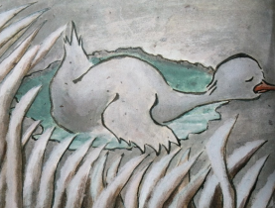
L’hiver fut froid. Le caneton devait nager tout le temps dans l’eau pour ne pas geler complètement. Il finit par être fatigué qu’il ne bougea plus et resta pris dans la glace.
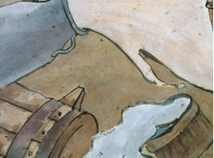
Au matin, vint un paysan. Il brisa la glace avec ses sabots et l’emporta chez lui pour le donner à sa femme, qui le réchaufferait. Les enfants voulurent jouer avec lui, mais il prit peur et se sauva.

Il renversa un pot de lait, puis un pot de beurre, puis
un tonneau de farine ! La porte était restée ouverte, et
le caneton courut parmi les buissons couverts de neige.
Il y resta terrorisé.

L’hiver fut long, triste et froid mais le soleil revint enfin. Les alouettes chantèrent, c’était le printemps. Le caneton s’envola jusqu’à un grand jardin en fleurs où trois beaux cygnes nageaient doucement à la surface d’un étang.
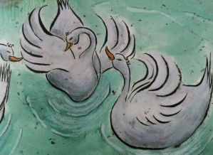
« Je vais voler vers vous, oiseaux royaux. Vous me massacrerez peut-être, mais j’aime mieux ça que d’être pincé par les canards, battu par les poules, poussé du pied par la fille de la basse cour et gelé pendant l’hiver ! »

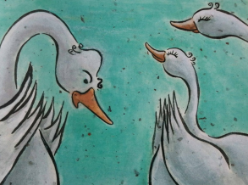
Il se posa sur l’étang, mais que vit-il à la surface
de l’eau claire ? Il vit son image, qui n’était plus celle
d’un oiseau gris, laid et vilain. Il était lui-même un
cygne ! Peu importe d’être né dans la cour des canards,
si l’on est sorti d’un œuf de cygne.

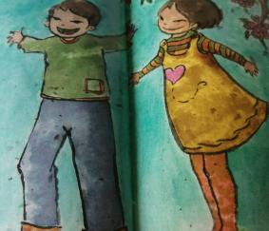
Les cygnes nageaient autour de lui et le caressaient de leur bec. Des enfants arrivèrent dans le jardin et s’écrièrent :
« Il y en a un nouveau ! C’est plus beau ! Il est si jeune et si joli ! »
Les vieux cygnes le saluèrent. Il était trop heureux. Il entendait dire maintenant qu’il était le plus charmant des oiseaux ! Alors il s’écria :
« Jamais je n’ai rêvé d’un tel bonheur quand j’étais le vilain petit canard ! »

Fin

